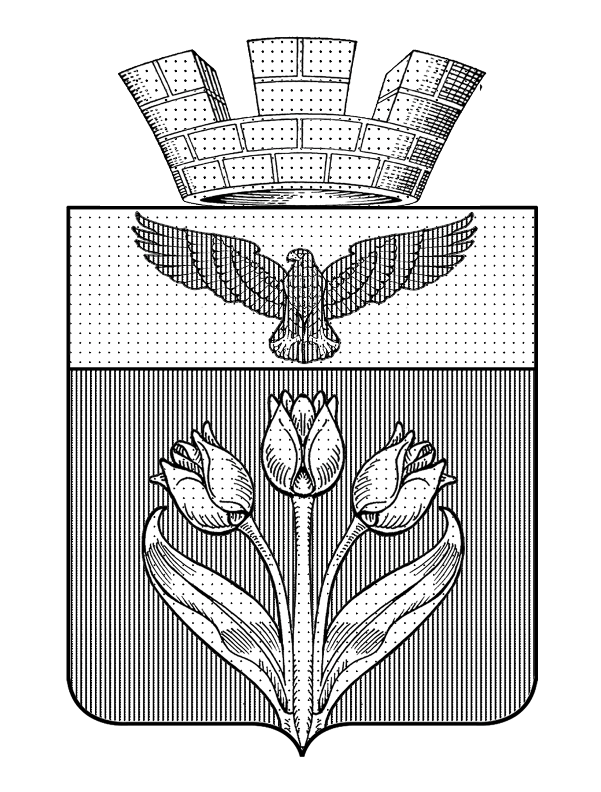

ВОЛГОГРАДСКАЯ ОБЛАСТЬ
ПАЛЛАСОВСКИЙ МУНИЦИПАЛЬНЫЙ РАЙОН
АДМИНИСТРАЦИЯ ГОРОДСКОГО ПОСЕЛЕНИЯ г.ПАЛЛАСОВКА

ПОСТАНОВЛЕНИЕ

от 30.03.2022г. № 82

О внесении изменений и дополнений в постановление администрации городского поселения г. Палласовка от «20» мая 2019г. № 123 «Об утверждении Административного регламента по представлению муниципальной услуги «Признание садового дома жилым домом и жилого дома садовым домом»

В соответствии с Федеральными законами от 06.10.2003 года № 131-ФЗ «Об общих принципах организации местного самоуправления в Российской Федерации», от 27.07.2010 года № 210-ФЗ «Об организации предоставления государственных и муниципальных услуг», постановлением Администрации Волгоградской области от 11.12.2021 года № 678-п «О признании утратившим силу постановления Администрации Волгоградской области от 09.11.2015г. № 664-п «О государственной информационной системе «Портал государственных и муниципальных услуг (функций) Волгоградской области», постановлением администрации городского поселения г. Палласовка от 09.10.2018г. № 281 «Об утверждении Порядка разработки и утверждения административных регламентов предоставления муниципальных услуг», информационным письмом прокуратуры Палласовского района Волгоградской области от 28.02.2022г. № 70-62-2022 «О необходимости приведения в соответствие с требованиями действующего законодательства муниципальных правовых актов», руководствуясь Уставом городского поселения г. Палласовка администрация городского поселения г. Палласовка,

ПОСТАНОВЛЯЕТ:

- В преамбуле постановления администрации городского поселения г. Палласовка от «20» мая 2019г. № 123 «Об утверждении Административного регламента по представлению муниципальной услуги «Признание садового дома жилым домом и жилого дома садовым домом» слова: «Постановлением администрации городского поселения г. Палласовка от 26 июня 2012г. № 177 «О порядке разработки и утверждения административных регламентов предоставления муниципальных услуг (исполнения муниципальных функций)» заменить словами: постановлением администрации городского поселения г. Палласовка от 09.10.2018г. № 281 «Об утверждении Порядка разработки и утверждения административных регламентов предоставления муниципальных услуг»».
2. Внести в административный регламент предоставления муниципальной услуги «Признания садового дома жилым домом и жилого дома садовым домом», утвержденный постановлением администрации городского поселения г. Палласовка от «20» мая 2019г. № 123 (далее – Административный регламент), следующие изменения и дополнения:
2.1. Абзац второй пункта 1.4 Административного регламента изложить в следующей редакции:
«- информация о Муниципальной услуге предоставляется непосредственно в Администрации, а также по электронной почте, посредством телефонной связи, размещения информации на официальном сайте Администрации, публикаций в средствах массовой информации, издания информационных материалов (брошюр, буклетов, справочно-информационных карт). Информацию о Муниципальной услуге можно получить в МФЦ, также можно получить в сети Интернет с использованием федеральной государственной информационной системы «Единый портал государственных и муниципальных услуг (функций)» по адресу: www.gosuslugi.ru (далее - Единый портал).».
2.2. Дополнить пункт 2.10 Административного регламента подпунктом 7 следующего содержания:
«7. размещение садового дома на земельном участке, расположенном в границах зоны затопления, подтопления (при рассмотрении заявления о признании садового дома жилым домом.».

3. Настоящее постановление вступает в силу после его официального опубликования (обнародования).

Глава городского
поселения г. Палласовка В.В. Гронин

